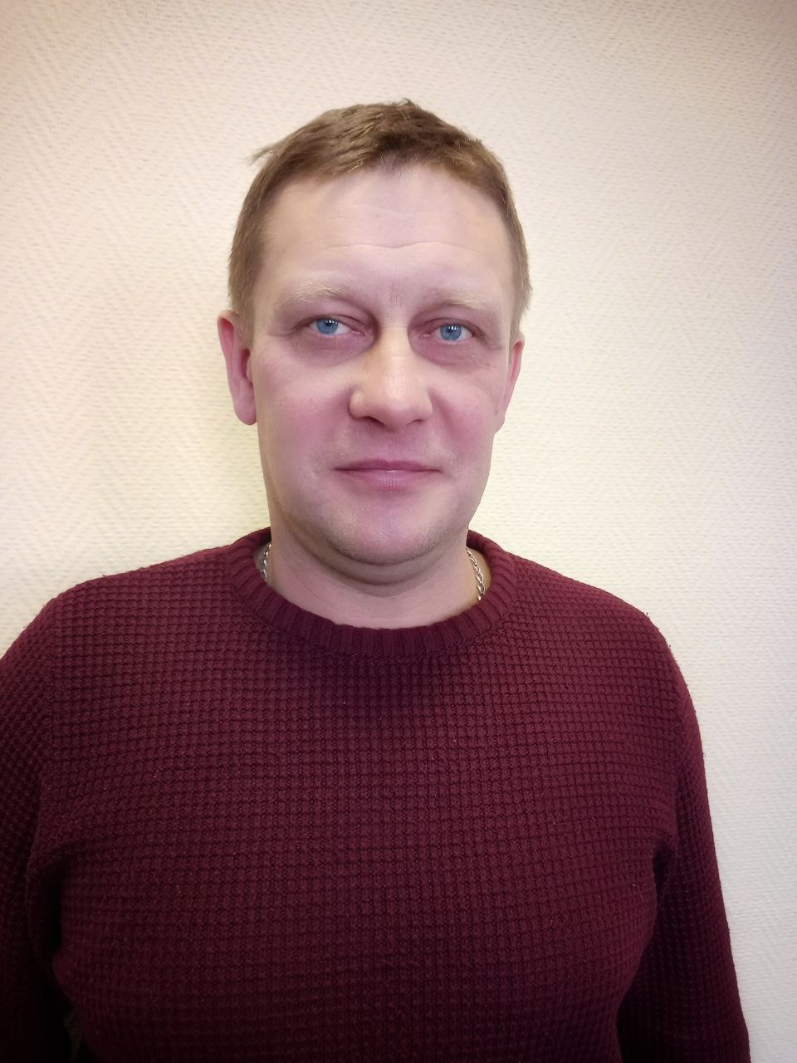
25 февраля 2024 года
выборы депутатов в
ЕДИНЫЙ ДЕНЬ ГОЛОСОВАНИЯ

Кандидат в депутаты

Лиозненского районного Совета депутатов 29 созыва

по Черняховскому

избирательному округу № 22

КУПРЕЕВ
Николай Михайлович

Родился в 1980 году в д. Новое Село Лиозненского района, белорус.
Образование высшее, окончил в 2002 году Витебский государственный университет им.П.М.Машерова по специальности «Учитель физики и математики».
С 2002 по 2006 работал учителем физики и математики в Колышанской средней школе Лиозненского района. С 2006 по 2008 – методистом районного учебно – методического кабинета отдела по образованию Лиозненского районного исполнительного комитета.
С 2008 работает главным специалистом отдела архитектуры и строительства, жилищно-коммунального хозяйства Лиозненского районного исполнительного комитета.
Проживает в г.п. Лиозно, партийный.
Женат, имеет двоих детей.
Предвыборная программа
Мои цели и задачи:
- отстаивать законные интересы и права избирателей;
- оказывать, в пределах своей компетенции, помощь своим избирателям в решении возникающих проблем и просьб;
- вести планомерную работу по решению вопросов жизнеобеспечения граждан: благоустройства и озеленения населенных пунктов, строительства, энергообеспечения;
- доводить до сведения исполнительных органов просьбы и предложения избирателей, контролировать их исполнение;
- пропагандировать здоровый образ жизни и семейные ценности;
- создавать условия для реализации человека в профессиональной и творческой деятельности.
С уважением, Николай Купреев.

